

Instructivo

**Herramienta de validación de Metadatos <MDT>**

**Código IN-01-03**

**Versión 1.0**

**Vigente desde 31/10/2023**

# **OBJETIVO**

Describir los pasos para ejecutar la herramienta (compatible con ArcGIS Pro) que permite validar la consistencia de Metadato para modelos digitales de terreno (MDT).

# **ALCANCE**

Este procedimiento se encuentra asociado a la actividad realizada por los profesionales encargados de generar ortofotos, en donde se busca validar la consistencia de los Metadatos del archivo a entregar /entregado de forma ágil.

El alcance de este documento está dado para exponer el proceso para ejecutar la herramienta en ArcGIS Pro y posteriormente consultar los resultados.

# **DEFINICIONES**

* + **GDB**: Una geodatabase de archivos es una colección de archivos en una carpeta en el disco que puede almacenar, consultar y administrar datos espaciales y datos no espaciales.
  + **ArcGIS**: es un completo sistema que permite recopilar, organizar, administrar, analizar, compartir y distribuir información geográfica. Como la plataforma líder mundial para crear y utilizar sistemas de información geográfica (SIG).
  + **Python**: es un lenguaje de programación ampliamente utilizado en las aplicaciones web, el desarrollo de software, la ciencia de datos y el machine learning (ML). Los desarrolladores utilizan Python porque es eficiente y fácil de aprender, además de que se puede ejecutar en muchas plataformas diferentes

# **EJECUCIÓN DE LA HERRRAMIENTA**

# **EJECUCIÓN DE LA HERRAMIENTA (PASO A PASO):**

* + Se entrega toolbox llamada “Quantified_reports”, la cual contiene script nombrado “Quantified_reports”:



Imagen . Toolbox entregada.

* + A continuación, se detalla el paso a paso, para la ejecución del script:

1. Por medio de ArcCatalog, ubicar la toolbox y dar doble clic en el script “Validador_Metadato_Ortofoto” para ejecutarlo:

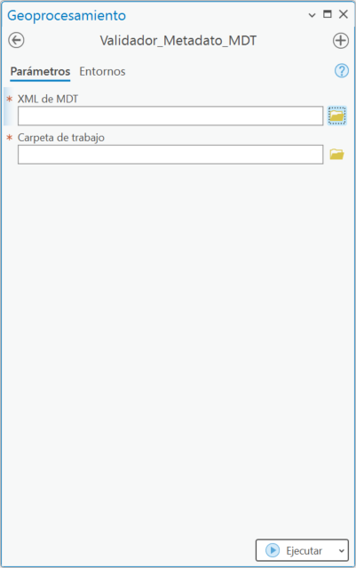

Imagen .Interfaz de la herramienta.

Como se observa en la ilustración anterior, solo se requiere que el usuario ingrese 2 parámetros, los cuales corresponden a:

**Parámetro 1 - XML de MDT:** Parámetro obligatorio. Se ingresa el XML que contine los metadatos del MDT.

Para obtener este XML se debe exportar desde ArcCatalog, siguiendo los pasos detallados a continuación:

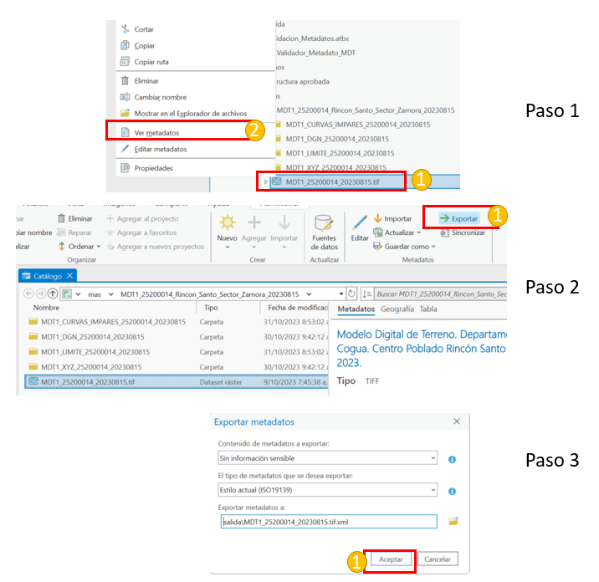

Imagen . Geenración XML de Metadatos de MDT

**Parámetro 2 - Carpeta de trabajo:** Parámetro obligatorio. Se ingresa la ruta o carpeta donde el usuario desee que se generen los resultados del conteo.

1. Ingresar ambos parámetros en la herramienta y dar clic en “Ejecutar” para iniciar ejecución:

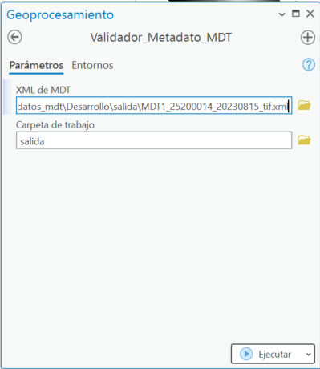

Imagen . Ingreso de ficheros

# **LOG DURANTE EJECUCIÓN DE LA HERRAMIENTA:**

Durante la ejecución, la herramienta informa el momento de inicio y finalización del proceso.

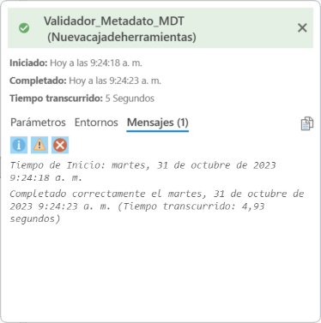

Imagen . Log de la herramienta

Una vez concluido el proceso satisfactoriamente, se procede a validar en la carpeta de salida (ingresada en el tercer parámetro de la herramienta), en la cual existirá una GDB y dos reportes en formato .XLS:

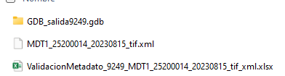

Imagen . Resultado después de la ejecución sobre la carpeta de Salida

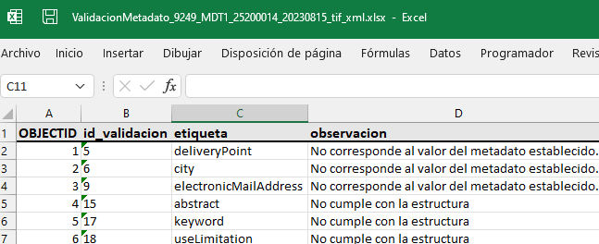

Imagen . Reporte de cantidades generado.

# **VALIDACIONES QUE REALIZA LA HERRAMIENTA:**

Como se observa en el Excel anterior, la herramienta informa al usuario los metadatos que presentan inconsistencias. A continuación, se expone la estructura mínima que debe contener cada apartado de los metadatos:

|  |  |  |
| --- | --- | --- |
| **ETIQUETA** | **ESTRUCTURA** | **REGLA** |
| fileIdentifier | MDT(MALLA m)_Metadato_CODIGODANE_FECHACAPTURA | Cumplir estructura |
| organisationName | Instituto Geográfico Agustín Codazzi | Debe ser igual |
| positionName | Subdirección Cartográfica y Geodésica | Debe ser igual |
| CI_Telephone | +57 (601) 6531888 | Debe ser igual |
| deliveryPoint | Carrera 30 # 48 - 51 – Sede Central | Debe ser igual |
| city | Bogotá | Debe ser igual |
| administrativeArea | Cundinamarca | Debe ser igual |
| postalCode | 111321 | Debe ser igual |
| electronicMailAddress | contactenos@igac.gov.co | Debe ser igual |
| contactInstructions | Abierto al público de lunes a viernes de 9:00 a.m. a 4:00 p.m. jornada continua Sede Central y territorial Cundinamarca | Debe ser igual |
| metadataStandardName | ISO 19139 Geographic Information - Metadata - Implementation Specification | Debe ser igual |
| title | Modelo Digital de Terreno. Departamento de XXXXXX. Municipio de XXXXX. Cabecera Municipal XXXXX. Centro Poblado XXXX. Malla XX metros. Año XXXX | Cumplir estructura |
| alternateTitle | MDT(TamañoMalla metros)_CODIGODANE_FECHACAPTURA | Cumplir estructura |
| date | 2023-01-05T08:05:56 | Debe estar diligenciado |
| abstract | El modelo digital del terreno corresponde a una malla regular de puntos o celdas ráster espaciadas cada XX metros, cubre el Departamento de XXXX, cubre (parcialmente o totalmente) el municipio de XXXX, totalmente la cabecera municipal de XXXX, totalmente el centro poblado XXXX. Se extiende a X,XX hectáreas de hueco y XXX,XXXX hectáreas efectivas. El proceso se realizó con imágenes provenientes del sensor XXXX. Fecha de toma: XXXX de XXXX de XXXX. | Cumplir estructura |
| purpose | Servir como insumo básico para la realización de estudios suburbanos y rurales como análisis de riesgos y amenazas, análisis hidrológicos, planificación de ordenación y manejo ambiental, ordenamiento territorial, deslindes, análisis espacial, entre otros. | Cumplir estructura |
| keyword | República de Colombia, Departamento de XXXXX, Municipio de XXXXX, Centro Poblado XXXXX, Cabecera Municipal de XXXX | Cumplir estructura |
| useLimitation | Producto generado para escalas iguales o menores a escala 1:XX.000. | Cumplir estructura |
| statement | El aseguramiento de la calidad se validó al 100% de los elementos en el MDT de (el municipio XXX - la cabecera municipal de XXXX, centro poblado XXXXX), el cual presenta una malla de X metros, extensión de XXX,XXX hectáreas de hueco y XXX,XXX hectáreas efectivas. Se verificó el cumplimiento de los parámetros de calidad definidos en la Especificación Técnica 471-2020/529-2020, en los elementos y subelementos de calidad, determinándose que el sistema de referencia cumple, ya que tiene asignado MAGNA SIRGAS Origen-Nacional, así mismo cumple con los parámetros de calidad de Totalidad (omisión, comisión), consistencia del MDT y exactitud posicional. Posteriormente se realizó el proceso de validación en el cual se logró determinar el cumplimiento de estos parámetros, lo cual permitió dar el concepto de APROBADO al MDT de (el municipio XXX - la cabecera municipal de XXXX, centro poblado XXXXX) | Cumplir estructura |
| code | 9377 | Debe ser igual |
| attributeDescription | Modelo Digital de Terreno | Debe ser igual |
| distance | Que se encuentre diligenciado (GSD)) | Que se encuentre diligenciado |

# **CONTROL DE CAMBIOS**

Registrar la creación del documento en versión 1 así:

|  |  |  |
| --- | --- | --- |
| **FECHA** | **CAMBIO** | **VERSIÓN** |
| **31/10/2023** | * Se adopta como versión 1 por corresponder a la creación del documento. Emisión Inicial Oficial. * Hace parte del proceso de **xxxxx xxxxxxxxxx,** del subproceso de **xxxxx.** * Se crea el procedimiento “**xxxxxxxxxx**”, código **xxxxxxx,** versión 1. | **1** |

|  |  |  |  |
| --- | --- | --- | --- |
| **Elaboró y/o Actualizó** | **Revisó Técnicamente** | **Revisó Metodológicamente** | **Aprobó** |
| **Nombre:** Gabriel Hernán González Buitrago  **Cargo: Contratista** | **Nombre:** Diego Rugeles  **Cargo: Contratista** | **Nombre:** Diego Rugeles  **Cargo: Contratista** | **Nombre:** Carlos Franco Prieto  **Cargo: Subdirector Geografía y cartografía** |